江津区红薯产业发展规划（2024-2027）
（修订稿）

编制单位：西南大学乡村振兴战略研究院

重庆市江津区农业农村委员会

前 言
红薯别称番薯、甘薯、地瓜、红苕等，属一年生草本植物。《本草纲目》记载，红薯有“补虚乏，益气力，健脾胃，强肾阴”之功效，“蒸、切、晒、收，充作粮食，称作薯粮，使人长寿少疾”。现代科学分析，红薯营养成分非常丰富，含有丰富的淀粉、膳食纤维、胡萝卜素、维生素以及10余种微量元素和亚油酸等，具有抗癌、预防心血管疾病等功能，因此，被营养学家们称为营养最均衡的保健食品，其茎尖（“苕尖”）也被美称为“蔬菜皇后”。在医疗和食品科学不断发展的今天，红薯的营养价值和保健价值逐渐被人们所重视，红薯的开发和应用在我国营养学界、食品科技界掀起了新的高潮，红薯产业也日益成为一些地区农村经济发展的重要支撑。
重庆市江津区位于东经105°49′-106°38′，北纬28°28′-29°28′，境内地形以山地和丘陵为主。属北半球中亚热带湿润季风气候区，具有气候温和，四季分明，夏热冬暖，光热同季等特点，非常适宜红薯种植。作为红薯入渝的第一站（江津种植红薯的历史，有案可稽至1765年），目前江津大多数区域仍然保留着种植红薯的传统习惯。然而，由于红薯属于粗粮，虽然在全区粮食总产中所占份额较大，但产业开发较为滞后，产业效益低下。在种植生产方面，品种混杂退化严重，耕作管理散漫粗放，栽培技术简单落后，基本上处于广种薄收、不计效益的状态；在加工生产方面，产品开发创新比较迟缓，除了用作粮食和饲料外，只有较少部分红薯用于粗加工（苕粉、粉条），并且主要是以小作坊式的传统加工为主，设备简陋、技术落后，产品口感、色泽、包装等难以适应市场需求，红薯产业发展遭遇严重瓶颈。
随着红薯在保障粮食安全方面的价值逐渐凸显，红薯产业市场前景日益向好，江津区委区政府对红薯产业的发展越来越重视。为了进一步摸清江津红薯产业发展的基本现状，帮助相关部门理清发展思路，从而扭转当前产业发展滞后、经济效益低下的不利局面，特拟定红薯产业及种业发展规划。
本规划紧密围绕重庆“现代山地特色高效农业”发展战略部署和农业供给侧结构性改革思路，坚定贯彻新发展理念，积极融入新发展格局，以推动乡村振兴和特色区域经济发展为目标，以提高粮食保供能力和促进农民增收为着眼点，力求通过规划落地一批产业化项目和体制机制创新，构建现代化的红薯产业体系、生产体系和经营体系，实现对各方优势资源的有效整合，从而将江津红薯产业打造成为具有较强竞争力和辐射带动力的区域特色产业。
本规划由江津区委区政府统一领导，由区农业农村委及西南大学组织有关学科专家，在广泛收集资料、充分调研考察基础上编制而成。
目 录

第一章 规划背景及依据 1
第一节 宏观政策背景 1
第二节 区域发展战略 2
第三节 产业市场前景 3
第四节 产业发展意义 4
第五节 规划依据 7
第二章 规划区概况 10
第一节 规划区范围 10
第二节 区位交通条件 11
第三节 自然资源禀赋 12
第四节 红薯产业发展历史、现状及问题 13
第三章 规划目标及思路 17
第一节 指导思想与规划原则 17
第二节 发展思路 19
第三节 目标定位 23
第四章 功能分区与空间布局 27
第一节 功能分区 27
第二节 空间布局 28
第五章 重点建设项目 31
第一节 生产示范阶段（2024-2025年）重点建设项目 32
第二节 规模化、集群化发展阶段（2026-2027年）重点建设项目 48

第六章 投资估算与效益分析 53
第一节 总投资估算 53
第二节 资金筹措（招商引资）计划 57
第三节 效益分析 57
第七章 规划实施保障措施 60

第一章 规划背景及依据

第一节 宏观政策背景
自古以来，民以食为天。中国作为人口大国，粮食安全是国家安全之本。党的十八大以来，以习近平同志为核心的党中央把粮食安全作为治国理政的头等大事。习总书记指出，粮食安全是“国之大者”，中国人的饭碗任何时候都要牢牢端在自己手中！粮食安全要警钟长鸣，粮食生产要高度重视。
粮安天下，种为粮先。种业作为农业的“芯片”，是保障粮食安全这个“国之大者”之根本所在。因此，习总书记曾多次强调要把民族种业这一国家战略性、基础性核心产业搞上去。他指出，“中国人的饭碗要牢牢端在自己手中，就必须把种子牢牢攥在自己手里。实现种业科技自立自强、种源自主可控，用中国种子保障中国粮食安全。”为此，2021年中央一号文件明确提出“打好种业翻身仗”，解决种业“卡脖子”难题，2021年7月中央全面深化改革委员会审议通过《种业振兴行动方案》。
二十大报告强调，“全方位夯实粮食安全根基，全面落实粮食安全党政同责”，为压实压紧各级政府责任提供了依据和准绳，也显示了中央高层对保障国家粮食安全、发展民族种业的坚定信心和决心。在乡村振兴战略背景下，在“加快建设农业强国”过程中，我们必须坚决贯彻中央粮食安全的方针政策，始终将保障粮食和重要农产品稳定安全供给作为头等大事，依托本区域的产业基础条件，充分发挥资源禀赋优势，毫不动摇、因地制宜地大力发展粮食生产、推进种业振兴。

第二节 区域发展战略
为认真贯彻党中央的重要指示精神，进一步落实国家粮食安全战略和乡村振兴战略，重庆市委、市政府作出了有关决策部署，也出台了一系列相关政策文件，为区域农业产业发展和粮食生产工作指明了方向。
《重庆市推进农业农村现代化“十四五”规划（2021—2025年）》明确指出，保障粮食等重要农产品有效供给，推动“藏粮于地、藏粮于技”战略落实落地，坚决遏制耕地“非农化”、严格管控“非粮化”，确保粮食年播种面积不低于3005万亩、年产量不低于1081万吨。2022年8月，重庆市第六次党代会报告强调，坚决守住粮食安全底线，落实粮食安全党政同责，积极践行大食物观，深入实施种业振兴行动，促进农业结构调整优化，全力抓好粮食生产和重要农产品供给，聚焦水稻、玉米、红薯等优势特色种源，加大财政在地方品种资源保护、良种繁育基地建设与良种推广应用，建成一批现代化种养业良种繁育基地，形成育繁推一体化商业育种体系和技术创新体系。《重庆市种业振兴行动实施方案》更是明确指出，要加快种业振兴，力争在2030年将重庆全面建成西部种业高地。
在此背景下，江津区陆续出台了《江津区防止耕地“非粮化”稳定粮食生产的实施意见》《江津区2022年稳定粮油生产工作方案》等相关文件，以期稳步推进粮食生产稳面积提产能，全力稳住农业基本盘，力图为保障粮食供应，牢牢守住国家粮食安全底线做出贡献，确保加快农业农村现代化不断取得新成效。

第三节 产业市场前景
随着我国人民生活水平的提高，饮食观念也由温饱型向营养型、保健型转变，人们开始注重对红薯营养价值、保健功能、医用价值挖掘、开发和利用，而一些加工产品的开发创制及加工业的发展，给红薯产业带来了新的市场机遇，近些年来，红薯及其相关产品在国内市场日益走俏，呈现出极为广阔的市场前景。
目前，红薯市场主要的产品包括鲜食薯、加工休闲食品和加工全粉等类型。其中，鲜食是红薯市场开发的重头戏，价格较高，北京、深圳、广州、珠海、汕头等各大城市的农贸市场十分畅销，一般要求外观好看，熟食味佳，薯块大小整齐，无病害、无污染，主要用于直接蒸煮或烘烤。加工休闲食品是指以红薯为原料制作的炸薯片、冷冻薯饼、红薯干等产品，营养丰富，口味好，是极好的休闲食品。加工全粉则是红薯去皮蒸熟（烘干）粉碎后加工成全粉，色泽美观，营养丰富，用作其他产品如各种糕点的主料或配料，例如江津本地特产“荷花牌”蛋苕酥，就以红薯加工全粉为主要配料，从而形成了极其独特的营养和风味。
另外，红薯的菜用性也较强，其红薯茎尖（俗称苕尖）被誉为“蔬菜皇后”，因为具有极高的营养价值而在近些年受到了市场的广泛青睐，甚至以前只能用作“饲料”的红薯叶柄也能在韩国泡菜加工业中大放异彩。而块根除作主粮外，由于其淀粉含量丰富、提取工艺简单，也是淀粉和酒精制造工业的重要原料，在食品、医药、化工、纺织、造纸、环保等工业领域应用非常广泛。
据资料显示，我国是世界上最大的红薯生产国，常年种植面积在3500万亩左右，占世界总种植面积的60%左右，产量占世界总产的80%左右。但从国内整个红薯市场的供需来看，结构性过剩与结构性稀缺同时并存，一方面，很多低品质的产品由于口感不好、商品性差以及市场渠道不通畅等原因并不能顺利出售，只能当做饲料养殖畜禽，使得种植效益低下、发展积极性不高；而另一方面，一些高品质的红薯产品在市场上非常走俏甚至供不应求，消费者愿意为其良好的消费体验买单，不仅销路好，而且价格高。因此，客观来看，红薯产品的供给需求还远远没有达到平衡，红薯产业的发展拥有非常广阔的市场前景。

第四节 产业发展意义
根据当前的宏观政策背景以及江津区的经济社会发展状况，大力发展红薯产业及种业具有重要的经济社会意义。

（一）有利于充分利用土地发展生产，保障粮食安全
红薯是一种高产、稳产、耐旱、耐瘠薄的粮经作物，根系发达，对土壤要求不严，被称为荒地开发的先锋作物，曾是中国20世纪60-70年代困难时期老百姓的主要粮食“替代品”，有“红薯救活了一代人”之说。由于其特殊的生理秉性，也不与其他主粮争地，往往能在灾年、歉年作为重要的救灾粮食发挥特殊的战略意义。
目前国际局势风云变幻，我国保障粮食安全任务艰巨，在大力推动高标准农田建设，充分发挥粮食主产区保供功能的同时，如何充分利用一般农地、特别是丘陵山区的贫瘠地块，以及城市化进程产生的撂荒地、各类复垦地发展特色农产品生产，增强我国粮食供给韧性，也是贯彻中央粮食安全战略的重要抓手。
江津属于典型的丘陵山区，全区有较多肥力瘠薄、干旱易发的土地资源，同时也存在部分农民撂荒地以及退林还耕、退草还耕复垦地、宜机化改造地等，这些土地资源并不适宜种植其他主要粮食作物，为避免闲置浪费，发展红薯产业可谓恰到好处，应运而生。这是江津区防止耕地“非粮化”、切实稳定粮食生产的重要创新，是认真落实党中央、国务院“牢牢守住国家粮食安全生命线”决策部署的有力举措。

（二）有利于优化调整农业产业结构，助力乡村振兴
规划区所属江津区是“全国粮食生产先进县”，全区粮食播种面积常年维持在145万亩。同时，江津也是“中国富硒美食之乡”，集中成片发展了大米、花椒、茶叶、蔬菜、水果、畜禽、水产和中药材等富硒农产业，其中，江津花椒为农业部登记的国家地理标志农产品，荔枝产业带初见规模，并与四川合江建立了良好的区域产业协同发展关系；以“江小白”为典型代表的农产品加工产业发展迅速，效益良好。2019年，江津成功注册“一江津彩”图形商标21类，区域品牌活力初显；2020年，江津又成功注册“中国生态硒城”地域品牌商标5类，产业特色效益日趋明显。总体而言，江津区农村农业经济正呈现出稳中向好、稳中有进、稳中提质的发展态势，逐步实现了传统农业大区向现代农业强区的快速转变。
然而，在推进乡村振兴的过程中，江津依然存在短板和不足。局部区域由于受到地理区位及生态资源禀赋的制约，在乡村振兴队伍中存在掉队的风险，在农业产业发展方面后劲不足，农业产业结构不合理、农业生产方式粗放，农业经济效益低下。因此，因地制宜地发展红薯产业，通过优化品种、提升品质、打造品牌，能够推进江津农业供给侧结构性改革，进一步优化调整江津农业产业结构，是为江津乡村产业振兴查漏补缺的奇招、妙招、后招。

（三）有利于充分发挥辐射带动效应、促进农民增收
如前所述，红薯是一种集营养、保健功能于一体的功能保健性食品，红薯产业市场前景非常广阔。作为一个具有悠久种植历史、适宜气候条件和丰富耕地资源的农业大县，江津大力发展红薯产业不仅顺应了食疗型保健市场的未来趋势，也充分发挥了自身的比较优势，从而有利于江津产生新的特色农业产业增长极。从各地成功经验来看，新的特色农业产业增长极的产生又会发挥其辐射带动效应，并逐渐形成以产业原发地为核心的区域产业集群式发展格局。就江津红薯产业集群化发展前景而言，其内容既包括红薯产业本身，也包括受红薯产业辐射带动而发展壮大的红薯加工业、仓储物流及电商服务等第三产业，而其地域范围也不限于江津本区，还可能扩散至渝西诸多区县乃至整个重庆、四川。
在红薯产业集群化发展过程中，农户是直接的受益者。一方面，红薯主产区大多经济发展较缓慢，农民的致富门路较少，增收较难，大力发展红薯生产，通过延伸产业链条，提高红薯产品附加值，能显著提升种植农户收益；另一方面，产业集群发展带来的第二、三产业的兴旺能为农户提供更多非农就业岗位，进一步拓展农民增收渠道，从而有利于巩固脱贫攻坚成果。
总之，发展红薯产业有利于稳定粮食生产、保障粮食安全，优化农业产业结构、助力乡村振兴，发挥辐射带动效应、促进农民增收，我们必须抓住机遇、理清思路、做好规划，整合各方优势资源，大力推进。

第五节 规划依据

（一）政策文件
《中共中央 国务院关于实施乡村振兴战略的意见》（2018年中央1号文件）
《中共中央 国务院关于抓好“三农”领域重点工作确保如期实现全面小康的意见》（2020年中央1号文件）
《中共中央 国务院关于全面推进乡村振兴加快农业农村现代化的意见》（2021年中央1号文件）
《中共中央 国务院关于做好2022年全面推进乡村振兴重点工作的意见》（2022年中央1号文件）
《国务院办公厅关于加强农业种质资源保护与利用的意见》（国办发〔2019〕56号）
《种业振兴行动方案》（2021年中央全面深化改革委员会第二十次会议审议通过）
《国务院办公厅关于防止耕地“非粮化”稳定粮食生产的意见》（国办发〔2020〕44号）
《重庆市人民政府办公厅关于防止耕地“非粮化”稳定粮食生产的实施意见》（渝府办发〔2021〕20号）
《关于促进小农户和现代农业发展有机衔接的意见》（中共中央办公厅、国务院办公厅〔2019〕）
《中共重庆市委重庆市人民政府关于坚持农业农村优先发展做好“三农”工作的实施意见》（渝委发〔2019〕1号）
《重庆市人民政府关于促进乡村产业振兴的实施意见》（渝府发〔2019〕38号）
《重庆市人民政府办公厅关于加快现代农业产业园建设的指导意见》（渝府办发〔2019〕98号）

（二）上位规划
《成渝地区双城经济圈民营经济协同发展“泸州－江津”示范区实施方案）》（江津府办发〔2021〕35号）
《重庆市江津区国民经济和社会发展第十四个五年规划和二〇三五年远景目标纲要》（江津府发〔2021〕3号）
《重庆市种业振兴行动实施方案（2021—2030年）》（2022年）
《重庆市推进农业农村现代化“十四五”规划（2021—2025年）》
《江津区推进农业农村现代化“十四五”规划（2021—2025年）》
《江津区切实加强高标准农田建设提升粮食安全保障能力实施方案》（江津府办发〔2020〕119号）
《国家城乡融合发展试验区重庆西部片区（江津区）实施方案》（江津府办发〔2021〕47号）

第二章 规划区概况

第一节 规划区范围
江津区全域有种植红薯的传统，常年种植面积26万亩，初具规模，未来产业发展的主要任务是进一步优化产业空间布局，促进“三品一标”生产，推动一二三产融合，实现产业提质增效。因此，本次规划范围覆盖江津全域，规划成果为全域红薯产业发展项目提供指导和依据。规划区范围详见图2-1。
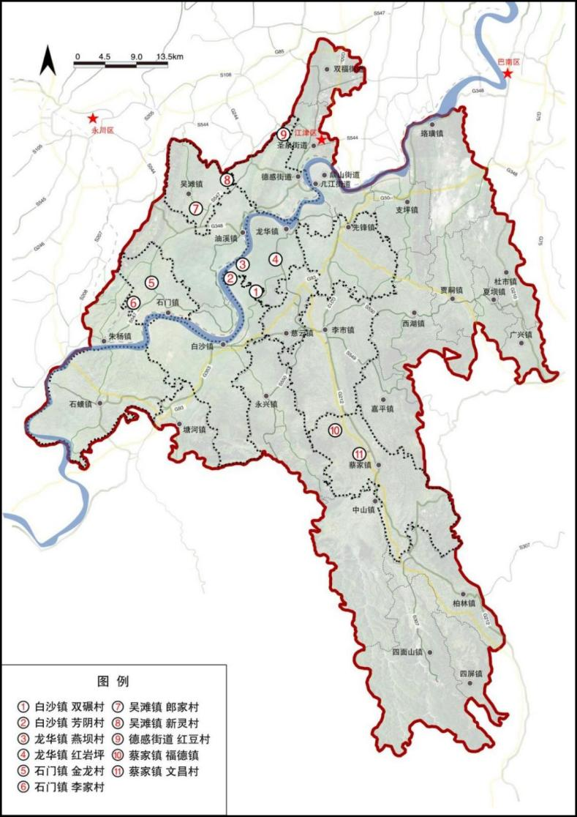
图2-1 规划区范围图

第二节 区位交通条件
江津位于重庆西南，毗邻四川省合江县和贵州省习水县，是成渝地区双城经济圈民营经济协同发展“泸州－江津”示范区的重要链接点、重庆辐射川南黔北的重要门户。规划区内水路、陆路纵横，交通极为便利，区位优势明显。
具体而言：规划区距重庆市中心42公里、江北机场70公里。长江黄金水道127公里，占全市1/5，拥有5个国家级深水良港；重庆绕城高速、三环高速、渝泸高速、九龙坡－永川高速、江津－习水高速、永川－江津高速、合川－璧山－江津高速、江泸北线（在建）交汇于此；成渝、渝黔、渝贵铁路、重庆铁路枢纽东环线（在建）和渝昆高铁（在建）穿境而过。综上，规划区隶属交通要道，长江穿境、港口天然，公铁交汇、物流畅通，相互交织成“水公铁”无缝联运，为红薯产业发展提供可靠的交通物流保证。
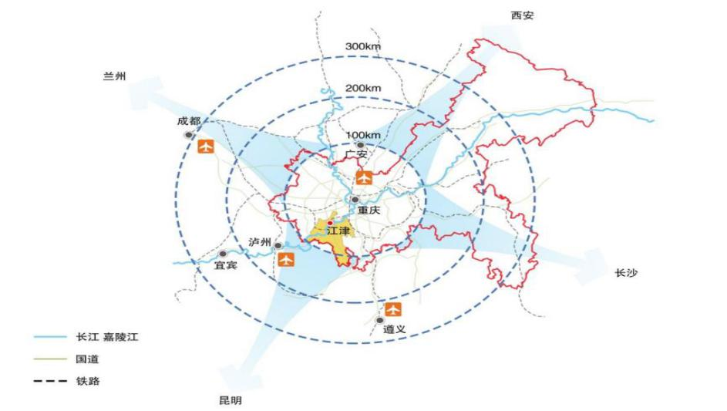
图2-2 区位交通分析图

第三节 自然资源禀赋
江津区属亚热带季风气候，光照充足、气候温和、雨量充沛，土地富含钾硒元素。江津四面高山环抱，境内丘陵起伏，地貌以丘陵兼具低山为主。特有的山地、丘陵地理气候和生态环境非常适宜喜温耐旱的红薯生长。同时，各类农作物秸秆丰富，能够为红薯生长提供农家肥、有机肥。
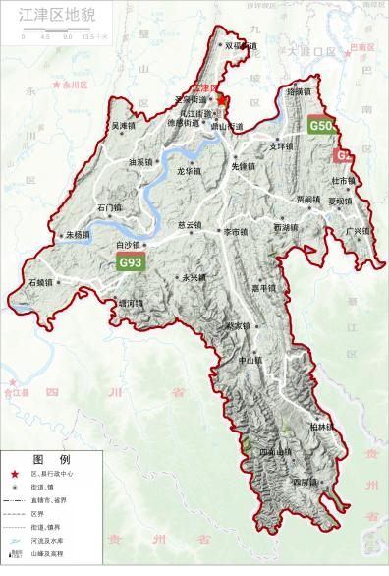 | 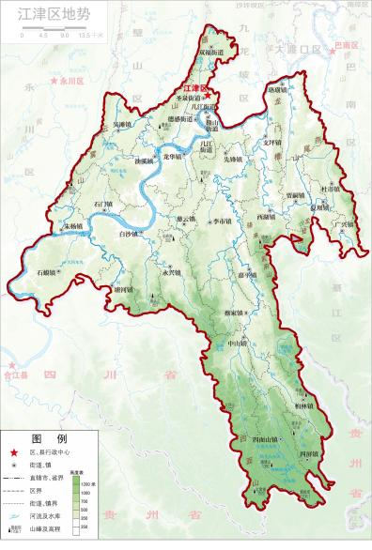 | 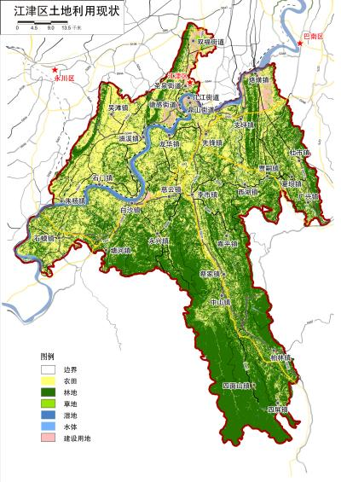
（a）地貌分析图 | （b）地势分析图 | （c）土地利用现状
图2-3 规划区土地资源禀赋分析图
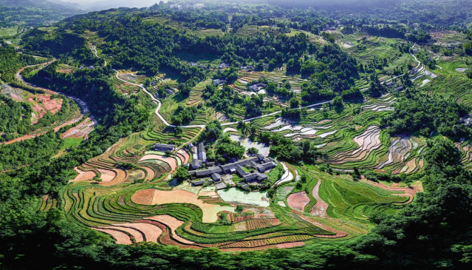
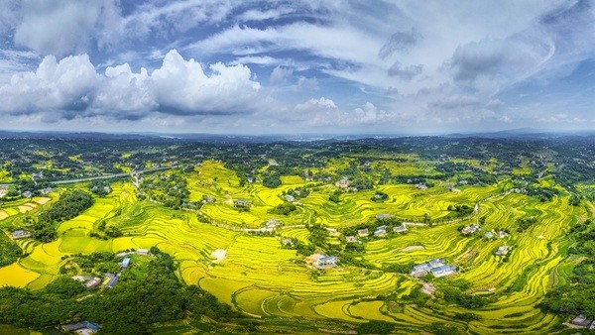
规划区气候温和，雨量充沛，光照充足。据相关资料显示，规划区年平均气温18.4℃，年积温6744.3～4966.8℃；年平均降雨量1001.2毫米，年平均日照时数1141.0小时，无霜期341天。

第四节 红薯产业发展历史、现状及问题

（一）江津红薯产业发展历史
早在明万历初年（1573年），红薯就被引入中国，因其亩产高、香软微甜，在福建、广东等省广受欢迎。但身处巴蜀内陆的江津，直到清乾隆三十年（1765年）才开始试种。当时江津遭逢3年大旱，水稻、小麦几乎颗粒无收，饥荒四起，百姓苦不堪言。为解决民众饥荒，来自广东的江津县令曾受一派人从广东老家引进番薯，在与妻子躬田栽种试验成功后，积极向老百姓推广栽种良方，从此开启了番薯在江津的辉煌历史。对此，民国版《江津县志》记载，“是时番域之苕，川中无种，公遣人市诸蕃舶，导民种法，由津延及外省，利赖至今。”
江津的自然条件适合红苕生长发育，加之江津官民精心培育，红苕产量不断增多。清光绪版《江津乡土志》记载：“蕃苕除自食外，还向重庆、长寿、涪州等地输出，每岁约计千万斤。”“番薯性同粳米，最能养人，过荒年民无菜色。”自此，江津基本解决饥荒，川内各地纷纷效仿引种，红薯很快成为西南各省主粮。
在以后的岁月里，小小的红薯更是发挥了重要的社会功能。据西南大学蓝勇教授研究，经明末清初战乱，巴蜀境内人口剧减，当时江津客家移民众多，插旗占地为业，广种红薯，有效解决了温饱问题，效果明显，从而让他们安心地留在了巴蜀之地，接续了巴蜀香火，促进了江津乃至四川的大发展。

（二）产业发展现状
红薯是江津区较为重要的粮食作物，种植历史悠久，目前已经具备一定的产业化发展基础。具体而言：

1.生产基地初具规模
江津几乎所有镇街都有农户种植红薯，常年种植面积26万亩左右，是江津区第三大粮食作物。近年来，江津区通过政策扶持、典型带动、引进和筛选新品种、建设基地等有力举措，使薯类产量与产值持续创新高。根据《重庆市江津区年鉴（2022年）》统计，江津区2022年粮食种植面积145.93万亩，其中折粮薯类种植面积达到31.30万亩，红薯产量9.28万吨。这为我们进一步扩大规模并进行产业开发奠定了良好的基础。
图2-4 2022年江津区粮食作物比例

2.产业开发已然启动
随着红薯生产规模的扩大，红薯产业开发也已经迈开步伐。目前，已初步形成“基地+农户+企业”“种、养、加、销”相结合的产业发展模式，具有一定规模的红薯加工企业和专业合作社有2家。其中，以红薯全粉为主要配料的“荷花牌”蛋苕酥产品风味独特，在业界已形成较好品牌形象，多次参加重庆市农展会和外地农展会，相关产品已进入重庆多家超市销售，同时远销北京、上海、广州等大城市，市场销路极好，蛋苕酥年产值达到3000万元。而新成立的“津小薯农业开发有限公司”凭借其敏锐的市场嗅觉和出色的运营能力，成功融入了韩国泡菜产业体系，让曾经只能做饲料的红薯叶柄在韩国泡菜中大放异彩，力图将红薯的产业开发推向一个新的高度。
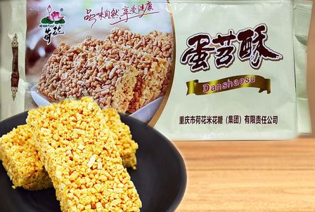
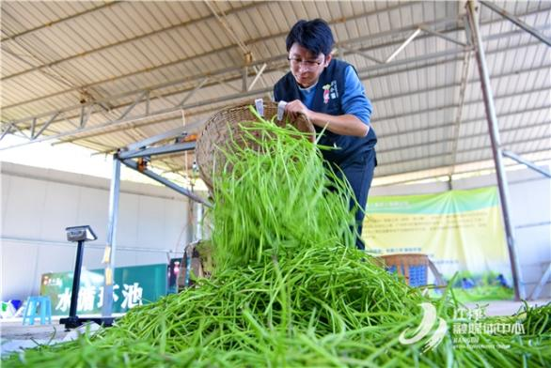

（二）存在的主要问题
现代农业的特征是商品化，方向是集约化，目标是产业化。从目前来看，江津红薯产业发展已具备一定基础，但同时还存在着一些不可回避的问题。

1.红薯品种退化严重
由于长期沿袭的传统种植模式，目前江津区红薯种植仍以地方老品种为主。在本地缺乏健全的良种繁育体系，而外地的新型优良品种又未积极引进的情况下，江津的现有红薯品种严重退化，这极大地制约了红薯品质和单产的提升，也直接影响了红薯的商品性和种植效益。

2.种植技术简单落后
由于红薯属于粗粮，一直被人们视为低产值的小宗作物，农民种植红薯主要为了填闲肥地、轮作倒茬和抗灾救灾等目的。因此，在种植生产方面，耕作管理散漫粗放，栽培技术简单落后，基本上处于广种薄收、不计效益的状态，这也严重地制约了江津红薯产业向集约化和纵深化发展。

3.种植区域零星分散
由于缺乏合理的规划布局和有效支持引导，江津的红薯种植非常零散，虽然常年种植面积达到26万亩，但分布在全区几乎所有的农村区域。由于地方种植习惯使然，农户家家户户都会种植一定面积的红薯，所以并没能形成区域化布局和规模化生产，无法实现规模化效益。同时，一家一户分散经营也极大地影响了优良红薯品种和科学栽培技术的推广。

4.产业链条延伸不足
目前，由于市场体系尚不完善，红薯生产、加工与消费市场不能有效对接，加上加工企业少且资金技术实力有限，产品创新迟缓，市场开拓乏力，对红薯产品的吸纳能力十分有限。因此，除极少部分用于菜用鲜食和商品出售，以及一些农户自家加工淀粉或制作粉条外，农户生产的红薯绝大多作为畜禽养殖的饲料，商品化率极为低下，产业链条严重不足，种植效益无足轻重。

第三章 规划目标及思路

第一节 指导思想与规划原则

（一）指导思想
坚持以习近平新时代中国特色社会主义思想为指导，深入贯彻党的二十大及二十届二次全会精神、中央农村工作会议精神，全面落实习总书记对重庆提出的“两点”定位、“两地”“两高”目标、发挥“三个作用”等重要指示要求。牢固树立和践行机械化、规模化、集群化、融合化、生态化、品牌化等新发展理念，以稳定发展粮食生产、繁荣优势特色农业为宗旨，紧紧围绕农业供给侧结构性改革主线，着力构建以红薯产加销为核心的现代农业产业体系、现代农业生产体系、现代农业经营体系；强化现代农业要素集聚和科技支撑，健全农业社会化服务和保障体系，全面延长红薯产业链、提升价值链、贯通供应链，力图形成江津区农业农村经济新的增长极；发挥技术集成、产业融合、创业平台、核心辐射等功能，带动区域农业产业结构调整，助力农民增收致富、协同乡村全面振兴。

（二）规划原则

1.因地制宜、循序渐进
坚持因地制宜、因势利导，结合规划区地形地貌，立足各组团各具特色的资源禀赋和产业基础，分别布局不同的适宜性主打品种、探索不同经营模式、打造差异化的具体业态。同时，坚持循序渐进原则，采取“重点突破、以点带面、分步实施”的发展策略。即先整合力量集中建设一批核心示范区，做出亮点、做出成效，然后通过辐射带动，在规划区全域范围内推进，逐步形成规模化、集群式发展格局。

2.政府引领、市场运作
充分发挥政府在红薯产业发展中的宣传发动、组织协调、引导扶持作用，做好规划引领、政策支持、机制创新、环境营造、公共服务和基础配套等工作。同时，要杜绝政府大包大揽，坚持市场导向、市场运作。即遵循市场运行规律，充分发挥市场配置资源的决定性作用，让经营主体自主决策，自担风险，充分调动各类市场主体在产业发展、投资建设、产品营销等方面的积极性和主导性。

3.多方参与、共建共享
引导社会力量参与红薯产业全产业链开发与建设，积极培育专业合作社、龙头企业、家庭农场、种植大户等新型农业经营主体。探索合作制、股份合作制和股份制等多种形式的联合与合作经营模式，实现共建共享共赢。坚持红薯产业姓农、务农、为农宗旨，强化集成示范效应，带动农户积极参与，推动小农户与现代农业发展有机衔接，完善利益联结机制，让农民分享红薯产业发展红利。

4.生态优先、绿色发展
深入贯彻绿色发展理念，创设有利于推动红薯产业绿色发展的政策措施，积极推进可持续发展。建立绿色、低碳、循环的产业体系，推广绿色生态种植模式，全面节约和高效利用土地、林地、水源等生产资源。加大对规划区环境的整治力度，实行严格的生态保护制度，实现产业开发与环境保护之间的协调发展，通过对生态美的维护来促进生产美的实现，打造绿色低碳循环高效发展新样板。

第二节 发展思路

（一）产业体系构建
江津区红薯产业及种业发展是江津区农业农村经济发展的重要组成部分，其产业体系的构建应遵循《江津区推进农业农村现代化“十四五”规划》以及《江津区防止耕地“非粮化”稳定粮食生产的实施意见》等相关文件，并在深入分析规划区自然资源禀赋基础上，以市场需求为导向，以特色鲜明、协调高效为目标，精心谋划，合理选择，力图实现产业间的交叉融合与功能互补，充分发挥产业集聚效应和示范带动效应。
经过多次实地调研和充分论证，充分考虑规划区的要素禀赋、发展基础等多方因素，按照“全产业链”深度开发的思路，规划构建“种植（种业）—加工—服务”三产融合的发展框架体系。其中，第一产业主要包括红薯种植和红薯种业，服务业包括“农旅融合”的乡村旅游业和红薯社会化服务业。
红薯种植业：引导扶持新型农业经营主体和农户发展红薯种植，推广轻简机械化栽培和高产关键技术，实现区域化布局、规模化生产；根据不同区域的自然资源及生态条件，因地制宜发展鲜食薯、高淀粉加工薯和菜用薯种植等，为红薯产业链条的延伸奠定坚实的基础。
红薯种业：建立现代化的种苗繁育基地，通过科学的试验、示范，引入适宜性强、经济性状好的优良红薯品种，在配套满足江津红薯种植业需求的同时，向江津周边区域（渝西、四川、贵州），输出红薯良种，为红薯种业振兴作出应有贡献。
红薯加工业：积极引导扶持红薯加工企业发展，开发红薯加工产品，新增红薯精深加工生产线，延伸红薯产业链条，提升红薯产品附加值，带动红薯产业向纵深发展。
农旅融合：依托生态观光农业园区等项目，发展以红薯种植、收获、DIY加工、文创等为内容的“农旅融合”产业，进一步丰富产业业态，推进以红薯种植为基础的三产融合。
红薯社会化服务业：顺应农村劳动力资源逐渐稀缺的趋势，大力引导扶持代耕、代种、代管、代收、代售等社会化服务主体发展，逐步壮大农机、农技、电商及劳务等多种形式的服务业，进一步丰富新型服务业类型，也为红薯产业向更广泛区域的辐射扩展提供配套保障。

（二）重点建设任务
为推动江津区红薯产业的健康快速发展，必须突破现有瓶颈制约，扎实推进“四大体系”建设。

1.良种繁育体系构建
种业是现代农业的“芯片”，良种繁育是江津发展红薯产业的基础，也是首要任务。要大力构建以红薯良种筛选基地为核心、种源生产基地为载体的红薯良种繁育体系。通过红薯良繁体系建设，实现红薯种源基地规模化、良种生产规范化、种源质量标准化，提高红薯良种的生产能力和市场竞争能力，保障红薯种植的良种供给。

2.优质高产生产体系构建
充分利用规划区红薯生长得天独厚的自然生态优势，着力构建优质高产的红薯生产体系，是现代红薯产业规模化、集群化发展的基础。要通过对红薯生产基地区域化布局，实现红薯生产的规模化；通过对生产基地土壤、道路、排灌设施等的改造完善，实现生产的机械化、集约化；通过创新推广栽培方式、优化病虫综防、科学测土配方施肥以及收获储藏等技术手段，贯彻标准化生产技术规程，实现产品的标准化、优质化，全面推动红薯生产水平大幅度提高，充分保障鲜食菜用薯和加工薯原料的供给。

3.绿色高效加工体系构建
大力发展产品加工，延伸产业链条，提升产业附加值，是发展红薯产业的核心任务。要加大力度扶持龙头企业发展，强化创新，加大产品开发力度，形成从传统食品到时尚休闲食品、保健功能性食品等多元化的产品体系，构建从粗加工向精深加工转化的良性产业链条，对前端，增强加工产业对红薯种植业的容纳能力，向后端，提升加工产业对仓储物流商贸行业的带动效应，从而全面推进红薯产业的集群化纵深发展。

4.社会化服务体系构建
健全的社会化服务是农业产业化经营体系高效运转的保证。因此，有必要将其纳入政府公共服务任务体系，采取政府引导、企业运行、部门管理的方式推进。一是引导扶持红薯产业种植技术和生产服务主体，在红薯种植全周期提供种植技术咨询、农资、劳务等全方位服务，试点推广基地托管模式；二是在现有市场基础上，进一步完善市场体系，围绕红薯产品集散市场（批发市场）建设，搭建农户、合作社和企业产品的内外交易平台，搞好流通服务，充分发挥红薯集散市场的辐射功能；同时，大力发展电商，支持发展各类民间流通服务组织，努力改善流通环境，降低流通成本；三是建立专门的信息咨询服务组织，加强信息资源的筛选整理并构建传递快捷的信息服务网络平台。

（三）发展策略

1.以“示范区”为引领的集群化发展
充分发挥核心示范区的示范带动作用，创新产业经营机制，“以点带面”促进产业基地的充实扩展，逐步推进红薯产业的区域化布局、规模化生产；同时整合现代农业发展要素，完善社会化服务体系，推动红薯产业集约化、集群化发展。

2.以企业为龙头的融合化发展
在大力培育新型农业经营主体的同时，引入龙头企业，强化产品开发，大力发展红薯加工业，引导“农文旅”项目落地，丰富红薯产业发展业态，逐步形成主导产业突出、产业体系完善、一二三产业深度融合发展的现代农业示范区。

3.以“富硒”为特色的品牌化发展
以“富硒”红薯标准化种植业为基础，围绕“富硒”健康功能做文章，全力打造“富硒健康薯”区域品牌，走品牌化发展道路，以实现产业提质增效、农户增收致富的目标。

第三节 目标定位

（一）总体目标
通过4年努力，将规划区最终建成集中连片、三产融合、优质高效、特色鲜明、品牌影响力大、示范带动力强的现代红薯产业集群，有效助力农民增收致富、协同乡村全面振兴，成功创建重庆市级现代农业产业园。
在产业空间版图上，通过有序的产业扩张，逐步实现“立足江津、服务重庆、辐射西南”的发展战略意图。
在园区功能上，能够充分发挥优势特色产业引领、现代技术与装备集成、农业产业融合发展展示、新型经营主体创业创新孵化、现代农业核心示范等多种功能。

（二）具体指标
1.红薯产业集群年总产值突破10亿元。其中，种植业5.4亿元、加工业3亿元、第三产业1.6亿元。
2.红薯种植总面积稳定26万亩，总产量达到52万吨；其中富硒红薯标准化种植基地30000亩，产量达到6万吨；
3.富硒红薯标准化良种繁育基地3000亩；
4.农业机械化率达到45%；
5.培育2家以上龙头企业，农产品商品化率达到70%以上；
6.申报绿色、有机或良好农业规范认证、富硒认证10项以上。

（三）实现步骤
根据规划发展目标，结合经济社会发展趋势和江津红薯产业发展基础，确立“两年成型、四年成功”的“两步走”战略，不断推进江津红薯产业的标准化、规模化、集约化、集群化发展。
第一步：“三品一标”生产示范阶段（2024—2025年）
围绕“品种培优、品质提升、品牌打造和标准化生产”新要求，打造富硒红薯核心示范区，带动标准化富硒红薯生产基地建设；试验筛选优良适宜品种，实现良种迭代普及；同时探索产业发展模式、逐步凝聚区域产业特色、初步构建市场营销体系、彰显富硒红薯品牌、提升产业经济效益、强化示范、力求带动，在三年内构建起江津红薯产业体系和空间格局雏形。
具体目标：
1.建设核心示范基地3000亩，配套建设红薯仓储示范基地3个；
2.建设富硒红薯标准化生产基地10000亩；
3.建设良种繁育基地200亩，筛选确定适宜优良红薯品种10个；
4.建设红薯品种展示中心（基地）40亩，强化宣传引导作用；
5.编制红薯（鲜食薯、菜用薯、加工薯）生产技术规程3套，制定红薯产品地方标准3个；
6.注册江津红薯区域品牌；成功申报绿色、有机或良好农业规范认证、富硒认证3项以上；
7.培育区级红薯种植龙头企业2家。
第二步：规模化、集群化发展阶段（2026—2027年）
通过核心示范区的带动，围绕每个片区（镇街）的特色优势方向和主打品种，全力打造标准化、规模化富硒红薯生产基地，不断延伸红薯加工和仓储物流等产业链条，进一步做响做靓区域品牌，在产业规模、产业效益等方面基本达到重庆市级现代农业产业园的指标要求。
在此基础上，以高水平加工业和优势品牌为依托，以输出优良种源为核心，以健全的社会化服务体系为保障，辐射带动重庆、四川甚至西南更广泛区域发展红薯产业，形成种植、种业、加工、仓储物流、技术劳务输出、营销会展、农旅融合等多元化、融合化、集群式发展格局。
具体目标：
1.建设标准化富硒红薯生产基地20000亩。
通过核心示范，辐射带动更多生产经营主体参与红薯产业发展，建设标准化红薯生产基地20000亩，年产红薯4万吨；
2.建设良种繁育基地3000亩。
为保障规划区红薯种源供给，规划配套建设3000亩红薯良种繁育基地，在保障区内红薯种薯种苗供给的同时，服务重庆种源市场。
3.扶持规模加工企业3-4家，创制红薯加工新产品5个，创建红薯产品市级知名商标2个，培育市级红薯种植龙头企业1家。
4.成功申报绿色、有机或良好农业规范认证、富硒认证7项以上。
5.大力发展红薯社会化服务产业，新扶持壮大社会化服务组织20家。

第四章 功能分区与空间布局

第一节 功能分区
基于江津区现有红薯产业基础和配套产业发展状况，以“产业集聚、协同融合”为目标，遵循“大集中、小分散，因地制宜、条块结合，力求连片打造”的原则，围绕红薯种植、加工、电商物流等产业融合发展需求，科学构建规划区功能空间。
基于多次实地查勘调研，结合园区功能体系，将规划区空间梳理划分为“一心、一园、三基地”五个功能组团。
“一心”：红薯加工中心
建设红薯加工中心，主要承接江津富硒红薯精深加工项目。通过与红薯种植业的融合发展，逐渐成为重庆技术最先进，产品最优质，产量最大的红薯加工示范展示基地。
“一园”：红薯系列产品电商物流园
顺应电子商务趋势，配套产业融合发展，建设电商物流园，聚集红薯产业各环节业主，承担红薯系列产品电商物流功能。
“三基地”：富硒红薯标准化生产基地
具体包括鲜食菜用红薯基地、休闲旅游产品保供红薯基地和加工红薯基地。

第二节 空间布局

（一）选址布局依据
1.红薯加工中心
规划选址白沙，依托江津白沙工业园进行建设。
白沙工业园作为重庆市级特色工业园，2011年经重庆市江津区人民政府批准成立，是江津工业园区“一区四园”的重要组成部分。园区总体规划面积约25平方公里，是农业农村部授牌的农产品加工基地、全国农村创业创新园区、重庆市机械加工基地，当前以农副产品（富硒食品）深加工、机械制造、新型材料为重点产业布局发展。红薯加工中心选址白沙工业园区具有独特发展优势。一是区位优势独特，该地拥有“一江一桥三铁六高速两空港”的立体交通网络，可将红薯加工成品快速辐射渝、川、黔、滇。二是要素供给体系健全，辖区内有110千伏变电站2座；天然气配气站2座，日供气100万立方米以上；自来水厂2座，日供水8万吨；污水处理厂2座，日处理能力可达3万吨；农行、建行、工行、农商行、邮政储蓄等金融机构均在白沙设有分支机构。三是行政治理高效便捷，白沙作为重庆唯一的全国经济发达镇行政管理体制试点镇，承接了下放重庆市赋权的近300项行政审批权，灵活自主的行政体制有利于红薯加工中心运行管理高效便捷。
2.红薯系列产品电商物流园
规划选址“西部科学城”江津区属地（滨江新城）或刁家物流园建设，最终选址需另做项目详细论证。
其中，“西部科学城”江津区属地（滨江新城）位于重庆市中心城区西部槽谷，规划面积1198平方公里，包括江津双福、圣泉和德感3个街道全域，涉及面积约200平方公里。西部科学城致力于打造成科创中心、商贸中心和科技成果转化基地、高品质生活宜居地的一体化发展园区。自2020年9月西部科学城建设全面启动以来，重庆市江津区主动谋划、积极作为，把融入共建西部科学城作为江津推动高质量发展的重大机遇。红薯系列产品电商物流园选址于西部科学城能有效衔接其发展高新技术产业的布局蓝图，产业体系间的集聚效应有利于推进红薯产业快速健康发展。
3.鲜食菜用红薯基地
从消费市场发展趋势看，鲜食是红薯产业开发的重头戏，主要用于直接蒸煮或烘烤，价格较高，十分畅销，但要求外观好，味道佳。另外，红薯的菜用性也较强，其红薯茎尖（俗称苕尖）被誉为“蔬菜皇后”，因为具有极高的营养价值而越来越受到消费者的青睐。
规划选址白沙、吴滩、龙华、石门、德感等沿江片区镇街发展。该片区地形以浅丘为主，沙壤土较多，生态气候环境适合种植鲜食菜用红薯品种，如烟薯25、渝红心薯98等。同时，临近城区和双福农产品交易市场，区位较好，交通便捷，有种植生鲜蔬菜传统，且市场渠道成熟，有与生鲜批发市场业主合作基础。
4.大四面山旅游区休闲旅游产品保供红薯基地
随着大四面山旅游的不断深化发展，主要农产品的供给能力不能满足游客需要的矛盾将会日益突出，“菜篮子”农产品供给压力会不断增大。围绕景区蔬菜消费需求，保障大四面山旅游区农产品有效供给，规划建设专用于旅游产品保供的红薯基地，生产菜用（苕尖）红薯、反季节鲜食红薯。
规划布局于四面山、四屏、蔡家、柏林、中山、嘉平、李市等镇街。该片区多为页岩土和黄泥土，虽地形起伏较大，但也是传统红薯种植区，适宜种植用于苕尖采摘或错季收获的红薯品种（如福菜薯25号、黔菜薯2号），且属于大四面山旅游区，适宜就近保供生产。
5.加工红薯基地
以红薯为原料制作的炸薯片、冷冻薯饼、红薯干等产品，营养丰富，口味好，是极好的休闲食品，红薯淀粉也是食品、医药、化工、纺织、造纸、环保等工业领域的重要原料，因此，精深加工是红薯产业发展的重要目标和方向，也是红薯产业持续健康发展的支撑。
为保证红薯加工业的原材料供给，规划在除沿江鲜食菜用红薯基地和大四面山休闲旅游产品保供红薯基地外的其他红薯传统产区建设加工红薯基地，包括慈云、永兴、先锋、西湖等镇街，主要发展“薯8”等淀粉含量丰富的品种。

（二）空间布局图
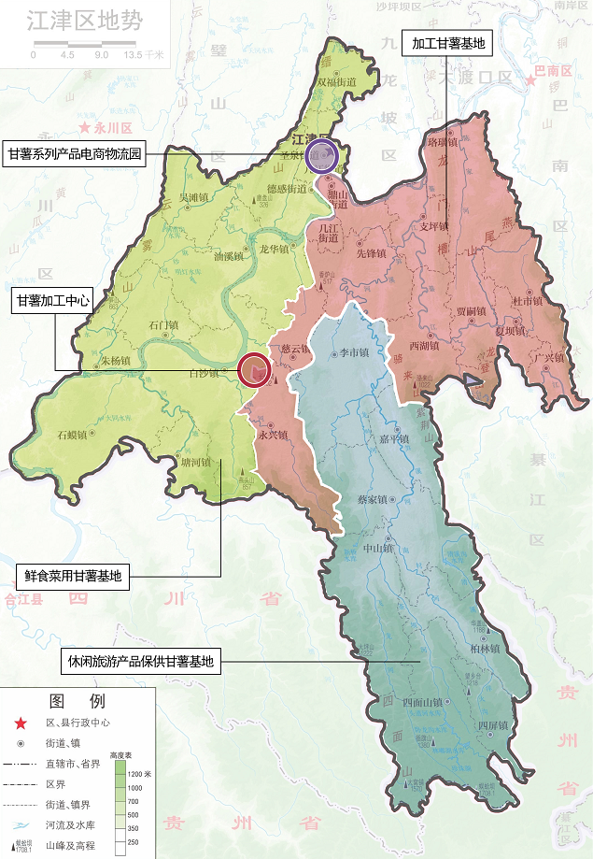
图4-1 江津红薯产业平面布局图

第五章 重点建设项目
根据“建成集中连片、三产融合、优质高效、特色鲜明、品牌影响力大、示范带动力强的现代红薯生态农业产业集群”的规划发展目标，遵循“两年成型、四年成功”的“两步走”战略，分步实施一批重点建设项目，不断推进规划区红薯产业的标准化、规模化、集约化、集群化发展。

第一节 生产示范阶段（2024—2025年）重点建设项目
规划选择适宜地块重点打造核心示范区，强化示范、力求带动，构建起以“富硒”为特色的江津红薯产业体系和空间格局雏形。具体而言，需重点完成核心示范区建设、标准化生产基地建设、经营模式探索、优良品种筛选、生产技术规程和产品标准、市场营销体系构建、品牌形象塑造等工作。

（一）富硒红薯标准化生产核心示范区

1.核心示范区布局
在充分考虑农户意愿及基层领导建议基础上，通过实地查勘，在白沙镇、吴滩镇等6个镇街选择了11宗地块共6000亩作为第一步重点打造的富硒红薯标准化生产核心示范区。具体包括：
①白沙镇：地形以丘陵为主，沙土较多，为传统红薯种植区，现以本地品种为主，产品主要用作畜禽饲料，少量加工红苕粉（粉条）。选择芳阴村适宜地块发展核心示范区，地块面积1000亩。
②吴滩镇：地形平坦，以黏土和沙土为主，为传统红薯种植区，选择新灵村、郎家村共300亩建设核心示范基地。
③龙华镇：浅丘地形，沙壤土，传统红薯种植区，现以本地品种为主，产品主要用作畜禽饲料，少量加工红苕粉（粉条）。选择燕坝村、红岩坪发展核心示范区，面积共600亩。
④石门镇：浅丘地形，多黄粘土、沙壤土，为传统红薯种植区，选择李家村、金龙村共300亩建设核心示范区。
⑤德感街道：地形平坦，土壤以沙土为主，为传统红薯种植区，选择红豆村300亩建设核心示范区；
⑥蔡家镇：江津南部山区，海拔在350—600m之间，主要为页岩土和黄泥土，部分地块粘性较重，为传统红薯种植区；选择福德村（400亩）、文昌村（100亩）建设核心示范区。
表5-1 核心示范区基本情况
序号 | 镇街 | 具体区域 | 土壤类型 | 地形 | 面积（亩）
1 | 白沙镇 | 芳阴村 | 沙土为主 | 浅丘缓坡 | 1000
2 | 吴滩镇 | 郎家村、新灵村 | 黏土、沙土 | 浅丘缓坡 | 300
3 | 龙华镇 | 燕坝村、红岩坪 | 沙土为主 | 浅丘缓坡 | 600
4 | 石门镇 | 李家村、金龙村 | 黏土、黄土 | 丘陵、坡台地 | 300
5 | 德感街道 | 红豆村 | 黏土、沙土 | 浅丘缓坡 | 300
6 | 蔡家镇 | 福德村、文昌村 | 页岩土和黄泥土 | 中高海拔、缓坡 | 500
7 | 李市镇  慈云镇 | 牌坊、黄桷、聊月、小园、慈云寺社区、一水村 | 黏土、沙土 | 浅丘缓坡 | 3000
合计 |  |  |  |  | 6000
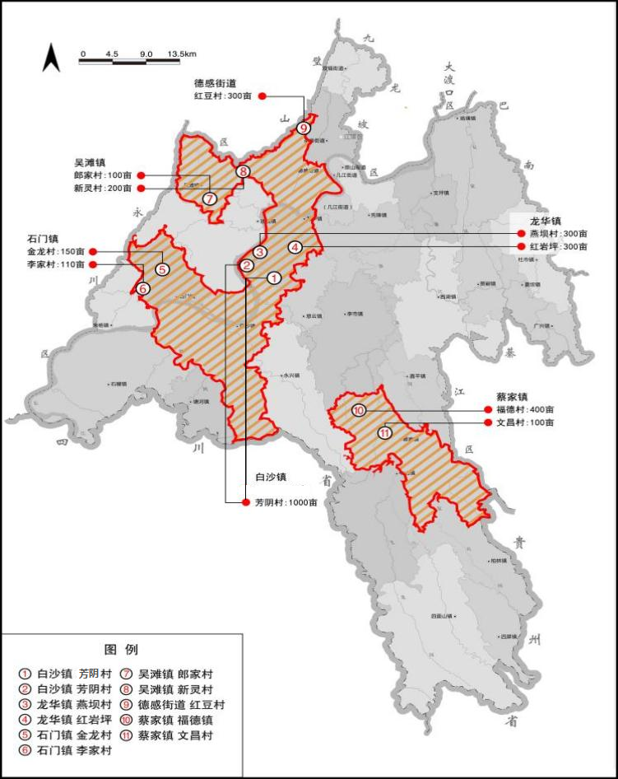
图5-1 江津富硒红薯标准化生产核心示范区空间布局

2.核心示范区产业发展方向及功能划分
根据红薯产业发展“第一步”的建设目标，核心示范区需发挥宣传引导、示范带动、良种选育等多方面功能。紧密依托各区域产业基础、自然资源禀赋，综合考虑江津红薯产业发展总体愿景及农户意愿，确定各核心示范区的产业发展方向以及第一阶段需要承担的示范功能。
①白沙镇：现有红薯种植大户1户，已有多年红薯种植和产业开发经历，200亩生产基地已进行高标准农田建设或宜机化改造，配套有相关农机设施设备和红薯粗加工厂房，生产栽培技术过硬，产业基础较为厚实；同时，已成功引进上规模的红薯产业开发企业1家，计划打造规模化红薯种植基地，目前正在进行生产基地的宜机化改造和土壤改良工作，发展前景较好。
因此，规划于白沙镇建立良种繁育基地、红薯品种展示中心以及标准化生产示范基地，发挥宣传引导、品种展示、标准化生产示范等功能。
②吴滩镇：现有新灵村集体流转农户撂荒土地200亩，已做好土地整治和改造，拟由集体经营，发展“红薯-油菜”轮作生产，加上该地块周边有养殖场，能够提供稳定的有机肥，地形平缓，用地条件好，规划建设成为红薯良种繁育基地；另有郎家村“象外婆生态农业园”拟发展柑橘林下种植红薯100亩，其基地基础设施较为完善，发展复合种植能有效提升土地利用率，破解经果林土地“非粮化”难题；郎家村“聂府家宴”本为一家依托聂帅故里发展的生态农业庄园，主要业态为特色生态野菜种植和特色餐饮，拟发展菜用红薯50亩，主要用于采摘“苕尖”和鲜食薯，进一步丰富其产品种类。
基于此，本次规划于吴滩镇建立菜用薯、鲜食薯生产基地，承担红薯林下种植、复合种植生产示范功能。
③龙华镇：现有位于燕坝村的“鲁能公司”退返地500亩，红岩坪“退草还耕”地300亩，地势平缓，发展条件好，规划由村集体统一经营，主要发展鲜食薯，承担复垦地种植示范功能。
④石门镇：现有位于金龙村的生态农业园（动物花香农场）以及李家村集体流转土地，规划发展200亩鲜食薯，可在园区现有游乐项目基础上增加红薯种植、红薯收获、红薯烧烤、DIY创作等体验项目，丰富园区农事体验、亲子娱乐、乡村美育活动内容。因此，承担以红薯为核心的农旅融合发展示范功能。
⑤德感街道：现有红豆村300亩红薯传统种植区，依托良好的生鲜蔬菜市场渠道，规划发展鲜食商品薯，采取红薯-玉米-儿菜轮作模式，承担红薯轮作示范功能。
⑥蔡家镇：现有集体流转土地1000亩，其中福德村700亩、文昌村300亩，为红薯传统种植区，地块集中连片，地形平缓、展示效果好。规划通过宜机化改造，打造丘陵山区智慧农机应用场景，其中重点建设核心示范区100亩，在耕地、移栽、病虫害防控、施肥、收获、运输、加工等各环节实现全程机械化生产，承担山地丘陵规模化、机械化（轻简化）、智慧化栽培展示、示范功能。
⑦李市镇、慈云镇：现有花椒产业基地3000亩，规划发展花椒林下种植红薯。承担花椒林下种植生产示范功能。
各核心示范区产业发展方向及功能划分如下表：
表5-2 核心示范区产业发展方向及功能划分
序号 | 镇街 | 具体区域 | 产业发展方向 | 示范功能
1 | 白沙镇 | 芳阴村 | 红薯种业、加工薯 | 良种繁育及展示、标准化生产示范
2 | 吴滩镇 | 郎家村、新灵村 | 菜用薯、泡菜叶柄 | 柑橘林下种植、复合种植示范
3 | 龙华镇 | 燕坝村、红岩坪 | 鲜食薯 | 复垦地种植示范
4 | 石门镇 | 李家村、金龙村 | 菜用薯、烤薯 | 农旅融合示范
5 | 德感街道 | 红豆村 | 鲜食薯 | 红薯、玉米轮作示范
6 | 蔡家镇 | 福德村、文昌村 | 加工薯 | 山地丘陵规模化、机械化栽培示范
7 | 李市、  慈云 | 牌坊、黄桷、聊月、小园、慈云寺社区、一水村 | 鲜食、加工兼用薯 | 花椒林下种植示范

3.核心示范区品种选择及经营模式
根据各核心示范区的实际情况及产业发展方向，确定各区域主推红薯品种以及经营模式。详见表5-3。
表5-3 核心示范区经营模式及品种选择
序号 | 镇街 | 具体区域 | 主打品种选择 | 经营模式
1 | 白沙 | 芳阴村 | 渝薯198、渝薯27、普薯32、烟薯25、渝红心薯98 | 引导扶持企业经营
2 | 吴滩镇 | 郎家村、新灵村 | 渝薯27 | 村集体+农户/龙头企业+农户
3 | 龙华镇 | 燕坝村、红岩坪 | 渝红心薯98、渝薯198、渝薯68 | 村集体经营
4 | 石门镇 | 李家村、金龙村 | 烟薯25 | 村集体+农户/企业经营
5 | 德感街道 | 红豆村 | 红心王2号、渝紫香10号 | 农户经营
6 | 蔡家镇 | 福德村、文昌村 | 渝红心薯98、渝紫薯8号 | 村集体+农户/龙头企业+农户
7 | 李市、  慈云 | 牌坊、黄桷、聊月、小园、慈云寺社区、一水村 | 渝紫香10号、渝紫薯8号 | 村集体+农户/龙头企业+农户

4.核心示范区主要建设内容
（1）土地整治
核心示范区建设首要工作是做好土地整治，包括土地宜机化改造和土壤改良、水利灌溉系统完善；每亩预算4000元，6000亩共估算投资2400万元。
（2）红薯品种展示中心
红薯品种展示中心位于白沙镇芳阴村，占地40亩，能展示100个红薯品种。规划由企业建设，政府奖补支持，预算投资80万元。
主要建设项目：
★依托基地旁的蓄水堰塘，配套建设水肥一体化设施；
★配套建设温室育种大棚500m²、红薯良种仓储中心300m²。
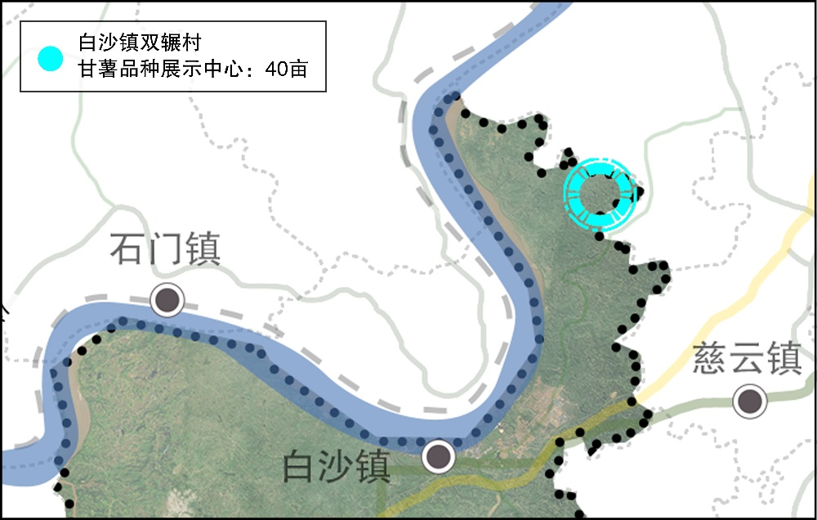
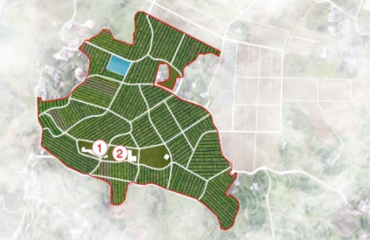
图5-2 红薯品种展示中心布局图

（3）红薯标准化良种繁育基地
位于吴滩镇新灵村，用地面积200亩。由村集体经营，发展红薯良种繁育基地，栽培模式为“红薯-油菜”轮作。基地已做好土地整治，需配套建设红薯良种仓储库房。
规划由企业建设，政府奖补支持，预算投资60万元。
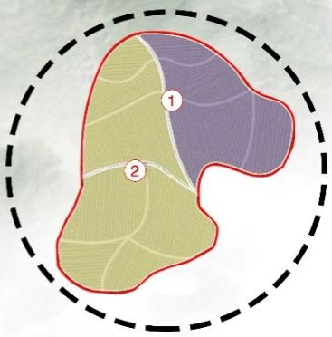
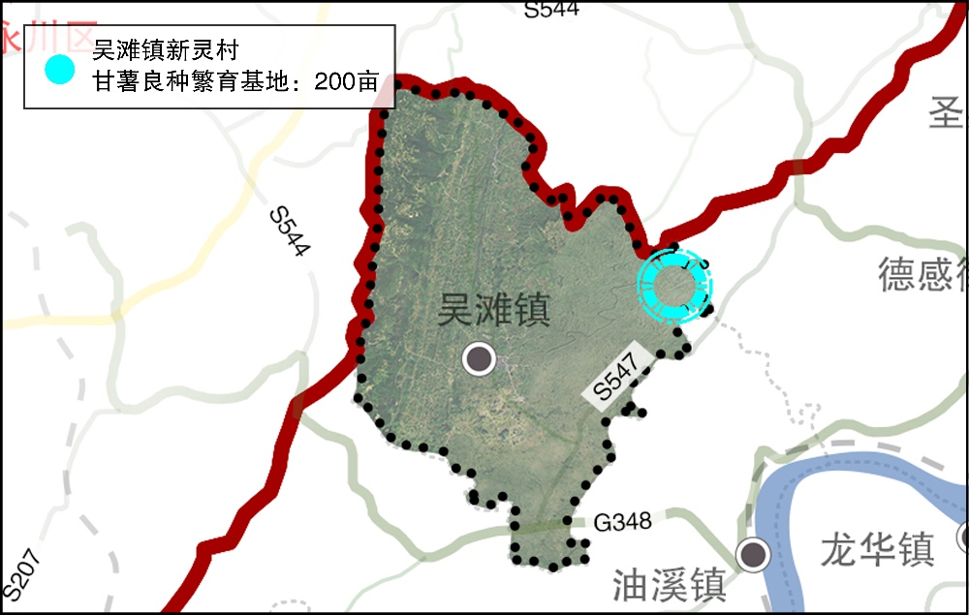
图5-3 红薯良种繁育基地布局图

（4）富硒红薯标准化生产示范基地
富硒红薯标准化生产示范基地位于白沙镇芳阴村（如下图所示）。规划依托企业建设，主要项目包括：
★配套建设鲜食红薯加工仓储区3000m²，占地5亩，承担综合办公服务、鲜食红薯精选、粗加工、仓储及电商服务功能；规划由企业建设，政府奖补支持，预算投资100万元。
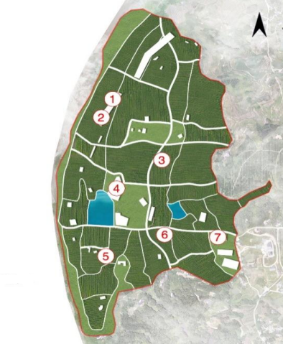
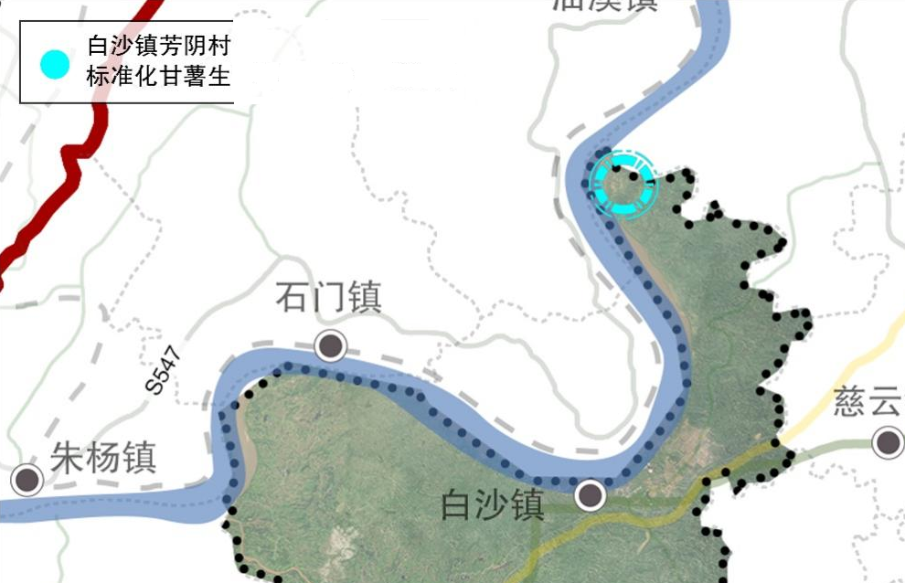
图5-4 标准化生产示范基地布局图

（5）复合种植示范基地
复合种植示范基地规划位于吴滩镇、德感街道、李市和慈云几个镇街。主要建设项目：
★花椒红薯复合种植：规划于李市镇的牌坊村、黄角村和慈云镇的聊月村、小园村、一水村、慈云寺社区发展花椒林下种植示范基地。总面积3000亩。
★柑橘红薯复合种植：规划于吴滩镇新灵村“象外婆生态农业园”利用原有产业基地发展柑橘林下种植红薯项目，总面积168亩，主要发展鲜食红薯，可综合利用现有农产品冷储仓库储藏红薯，与柑橘、花椒等农产品统筹错季使用。具体空间区位及范围详见下图。
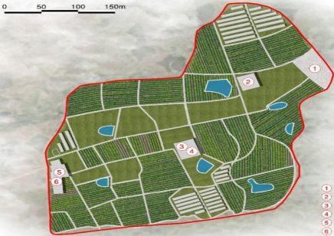
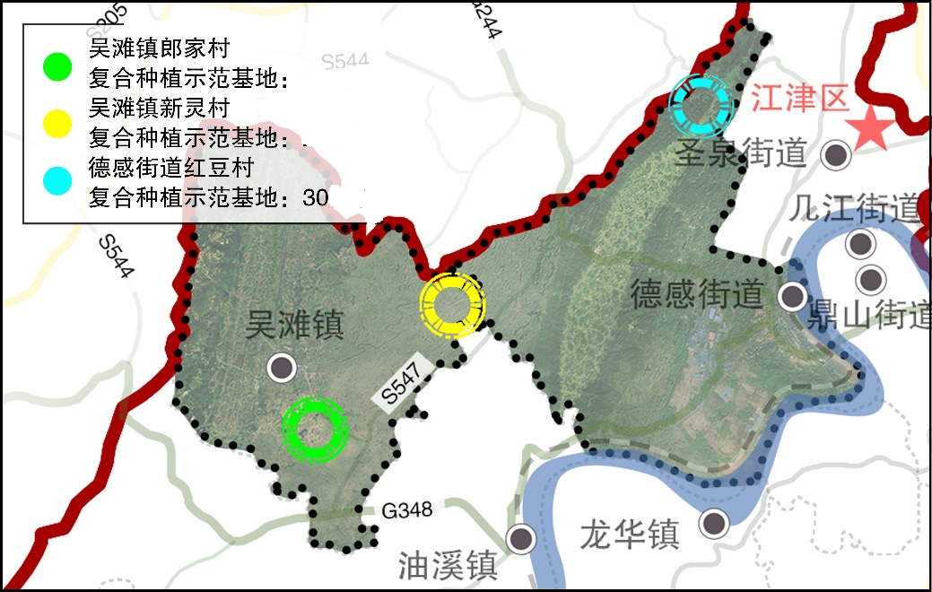
图5-5 复合种植示范基地布局图
（6）复垦地种植示范基地
复垦地种植示范基地位于龙华镇燕坝村和红岩坪，其中燕坝村为鲁能退返地，撂荒地块需要复垦；红岩坪为“退草还耕”地，也需要复垦，规划利用红薯“先锋作物”特性，规模化种植鲜食薯，总面积600亩。具体范围布局如图所示。
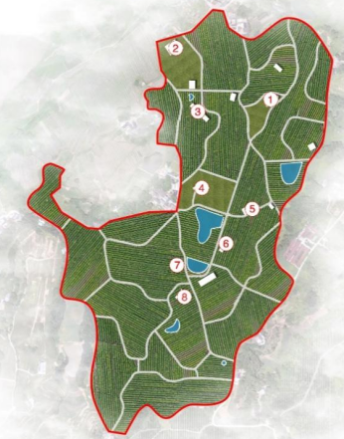
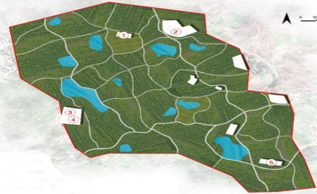
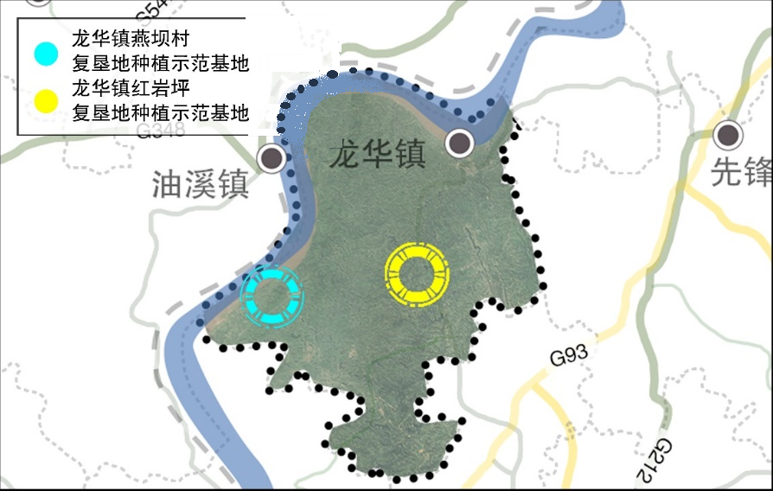
图5-6 复垦地种植示范基地（燕坝村、红岩村）布局图
（7）红薯农旅融合发展示范基地
农旅融合发展示范基地位于石门镇金龙村、李家村，占地共200余亩。主要建设项目包括：
★金龙村农旅融合发展示范基地
依托“动物花香农场”，发展鲜食红薯种植，结合园区三角梅等观赏植物及餐饮服务，开发以红薯种植、收获、DIY加工为核心的农事体验活动，打造休闲观光旅游产业。
★李家村农旅融合发展示范基地
位于石门镇李家村，发展鲜食红薯种植与红薯良种繁育。在对园区池塘进行水质治理，完善水利灌溉等基础设施的基础上，建立滨水研学基地，开发红薯种植、素质拓展、垂钓等项目，打造观光农业景观。
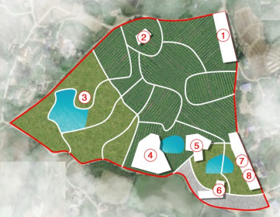
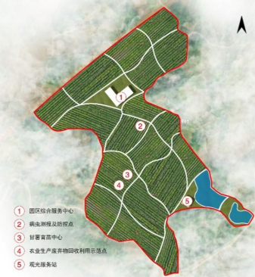
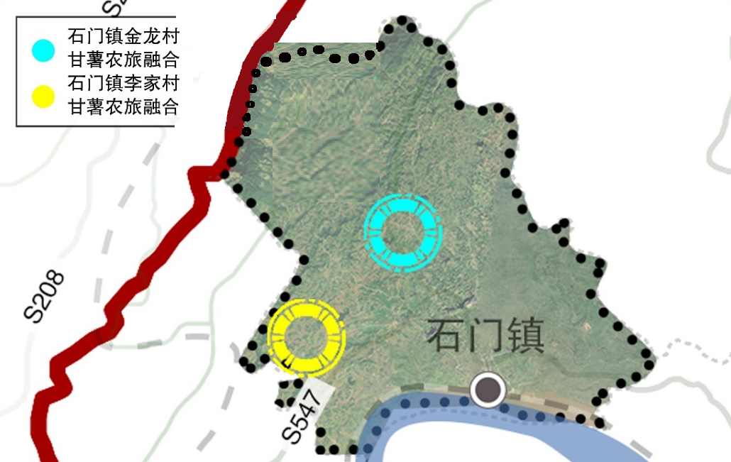
图5-7 红薯农旅融合发展示范基地（金龙村、李家村）布局图

（8）规模化、机械化种植示范基地
规模化、机械化种植示范基地位于蔡家镇福德村和文昌村，海拔在450-600之间，地形为缓坡地，土地相对平整，适合发展轻简化农机种植示范，总面积约500亩。空间范围及布局如图所示。总预算投资250万元。
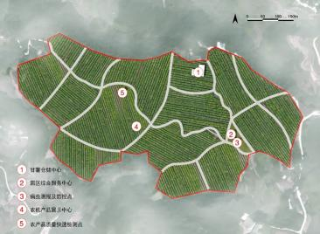
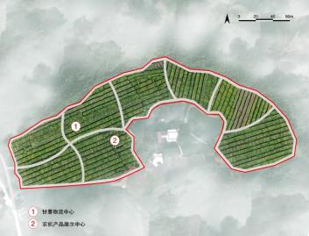
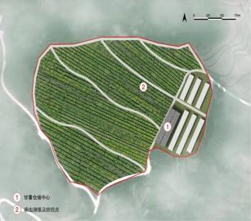
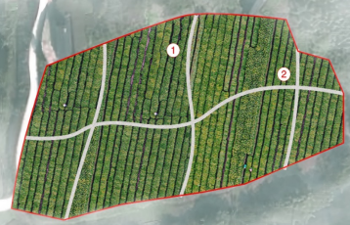
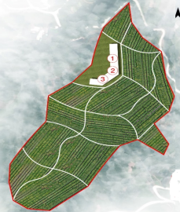
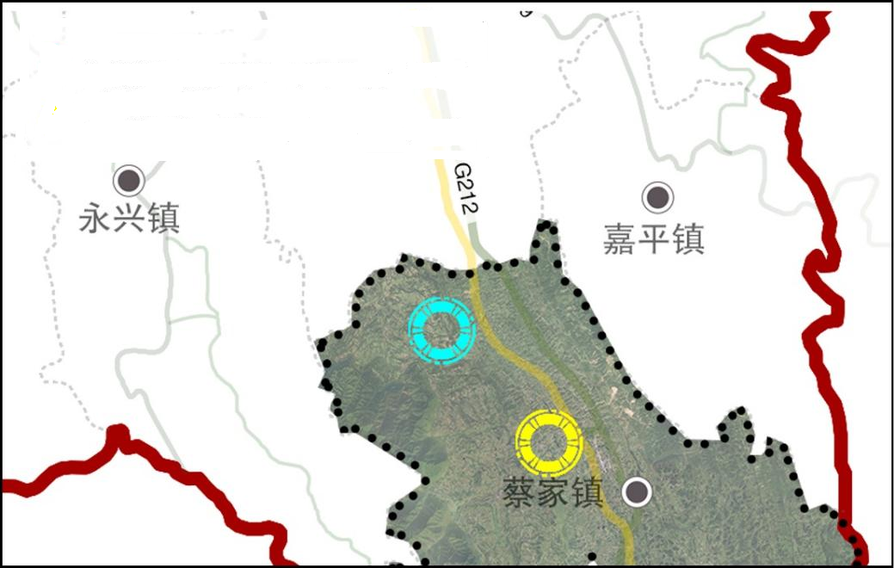
图5-8 规模化、机械化种植示范基地（福德村、文昌村）布局图

（二）富硒红薯标准化生产基地
规划通过核心示范区的带动，于白沙、龙华、石门、吴滩、蔡家等镇街建设10000亩富硒红薯标准化生产基地（其中，鲜食菜用基地5000亩，加工薯基地5000亩），具体落地布局需根据示范带动情况结合农户意愿确定。
项目需整治土地10000亩，主要包括土壤有机质提升、排洪沟渠修缮、灌溉管网铺设、田间生产道路以及储水山坪塘建设等事项。每亩投资2000元，估算投资2000万元。

（三）产地初加工基地
在引入规模化精深加工企业前，支持建设适度规模的红薯产地初加工基地10个，主要发展薯干、粉条等传统红薯产品加工。
初加工基地布局于蔡家、白沙、石门、贾嗣等地。建设内容主要是购置红薯粗加工实施设备，包括清洗池、粉碎机等。
优先支持集体经济新建项目，充分发挥集体经济职责职能，壮大村集体经济、努力实现共同富裕。支持具有一定条件的红薯加工作坊进行升级改造，提升加工设施环境，制定产品标准，规范生产行为，强化产品检验，保证食品安全。估算投资300万元。

（四）优良品种筛选与推广
与西南大学红薯研究所合作，选育出具有自主知识产权的江津红薯优良品种，命名为“渝薯1765”，以彰显江津作为“红薯入渝第一站”的历史文化底蕴。
同时，根据各镇街主打产品和市场定位，组织专家初选品种参与试验，以确定每个区域1—2个主推品种，推动红薯品种结构优化。具体工作可在每个镇街（核心示范区）扶持一个经营主体开展新品种试验示范，由财政给予每个试验点专项补贴。
在确定主推品种基础上，开展以合作经济组织为基础，龙头企业为骨干，扶持领先用户发挥示范带动作用，大力推广新品种。两年估算投资40万元。

（五）生产技术规程和产品标准制定
依托西南大学、重庆市农科院等科研院所，建立长期技术服务关系。组织红薯专家针对各镇街产业发展方向和市场定位，制定2-3套富硒红薯生产技术规程，申报相关产品地方标准2-3个。力争区域实施农产品质量安全网格化管理，新型经营主体规范建立农产品生产记录档案，并按要求实施食用农产品承诺达标合格证制度。
同时，根据成熟的技术规程，组织专家团队，每年对规划区农业经营主体开展技能培训讲座、新技术、新品种推介会200人次以上。
技术规程或地方标准及每年培训，估算投资60万元。

（六）社会化服务体系构建
搭建公益性与经营性服务相结合的平台，培育覆盖种植、初级加工、冷链仓储运输、市场销售、科技服务、金融保险等多个环节的经营性社会化服务组织4个，组建农技、植保、农机等专业化服务队伍，开展农作物生产、病虫防治、农机作业、农资供应、病虫害监测预警、劳务服务等专业服务。农业社会化服务覆盖面达到90％以上。估算投资40万元。

（七）品牌形象塑造
充分发挥政府公共服务职能，启动江津富硒红薯产业区域品牌工程，大力塑造“江津富硒健康薯”品牌形象。
根据每个镇街主打品种的品质特色和功能优势，凝练细分区域品牌形象，做好谋划，增加投入，借助电视、报纸、杂志和社交网络平台等新媒体加大宣传力度，对外总体塑造富硒红薯产业集群化发展形象，做靓做响“江津富硒健康薯”区域品牌。
结合“红薯产业技术研发服务中心”（P49）建设，打造江津红薯博物馆，策划举办“江津红薯文化节”。一方面，追溯江津作为“红薯入渝第一站”产业发展历史，缅怀先贤（清代县令曾受一），宣传江津红薯产业发展的根基和底蕴。同时，弘扬江津“富硒名城”及“长寿之乡”的地域文化，丰富“江津富硒健康薯”区域品牌文化内涵，提升品牌张力。
同时，充分发挥龙头企业积极性，把握各种有利时机，积极参加各种农产品博览会、交易会，积极宣传江津富硒红薯产业的拳头产品，不断提高江津富硒健康薯产业的知名度和品牌效应。每年预算45万元，两年估算投资90万元。

第二节 规模化、集群化发展阶段（2026—2027年）重点建设项目

（一）富硒红薯标准化生产基地（扩建）
规划通过核心示范区的带动以及第一批10000亩标准化生产基地的辐射，在规划区所有适宜镇街增加建设20000亩富硒红薯标准化生产基地，其中，加工薯基地10000亩、鲜食菜用红薯基地7000亩、大四面山旅游产品保供红薯基地3000亩，具体落地布局需根据示范带动情况结合农户意愿确定。
项目需整治土地20000亩，主要包括土地平整、土壤有机质提升、排洪沟渠修缮、灌溉管网铺设、田间生产道路以及储水山坪塘建设等事项。每亩投资2000元，总估算投资4000万元。

（二）红薯标准化良种繁育基地
为红薯产业发展建立健全的种苗供给体系，规划增建标准化良种繁育基地3000亩。其中加工薯片区（选址蔡家）发展1500亩，鲜食菜用薯片区（选址白沙、吴滩）发展1500亩。分别繁育加工型薯种和鲜食菜用薯种，以满足红薯生产基地种源需求。每亩投资2000元，总估算投资600万元。

（三）红薯精深加工中心
1.依托江津白沙工业园打造红薯精深加工中心，引入龙头企业，建设日加工100吨红薯（真空低温脱水薯类产品）生产线一条，年加工2.5万吨红薯。包括建办公楼、生产车间、冷库、化验中心、污水处理设施、废弃物资源化处理设施及其它附属工程，购置配套去皮、分选、检验分析、制冷等设备。估算投资15000万元。
2.富硒红薯蛋苕酥、红薯杂粮方便粥生产线
引进企业建设以富硒红薯、富硒鸡蛋为主要原材料的蛋苕酥、杂粮方便粥生产线。估算投资240万元。
3.富硒薯尖预制菜、薯梗泡菜、生产线
迎合未来消费发展趋势，引进企业建设富硒薯尖预制菜和“薯梗泡菜”生产线。估算投资500万元。
4.宠物食品生产线
宠物食品是饲养宠物的刚性需求，贯穿宠物整个生命周期，具有复购性高、价格敏感性低、黏性强的特点。随着人们生活水平的提高，宠物主人对宠物的养育理念也发生了变化。越来越多的人开始注重宠物的营养健康，这促使宠物食品行业出现了消费升级与健康趋势。消费者不再满足于简单的喂养，而更注重宠物食品的成分、营养价值和安全性。因此，高品质、绿色健康、功能性宠物食品市场大有可为。为迎合市场需求，引进企业建设以红薯为主要原料的宠物食品生产线，估算投资3000万元。
5.红薯纤维素纳米晶制备及衍生产品生产线
为实现红薯加工副产物的高值化利用，引进企业采用最新的纤维素纳米晶制备关键技术，以红薯加工过程中产生的皮渣为原料，生产再生和可持续生物质材料（纤维素），建设高档内衣内裤生产线。估算投资5000万元。

（四）电商物流园
规划选址“西部科学城”江津区属地（滨江新城），引入企业建设。集红薯物流仓储、电商运营、网购平台、电子支付、互联网金融等多功能于一体的江津红薯电商物流园，为集聚电子商务和物流企业搭建大型综合平台，主要包括电子商务产业中心、红薯（系列产品）交易集散中心、物流配送中心及监管中心。估算投资10000万元。

（五）旅游产品形象展示门店
规划在大四面山旅游区主要旅游目的地建设旅游产品（薯类）形象展示门店5个，主要售卖大四面山旅游产品，同时借用游客资源宣传江津富硒红薯产业和红薯农耕文化。
其中，李市镇1个、西湖镇1个、四屏镇1个、中山镇1个，四面山镇1个。每个形象门店投资20万元，总估算投资100万元。

（六）红薯产业技术研发服务中心
规划在白沙镇芳阴村建设红薯产业技术研发服务中心，设置红薯产业专家小院、江津红薯产业物联网及社会化服务调度平台、高素质农民培训基地，主要承担红薯产品创新研发功能，主要包括红薯优良新品种的选育、红薯栽培技术集成研发以及红薯精深加工产品的创制开发，力争在规划期内成功选育具有江津自主知识产权的特色优良新品种（津薯1765），形成几套适合江津红薯产区推广的技术规程，开发出3-5款可落地成项目的精深加工产品。估算投资1000万元。

（七）江津红薯博物馆
打造江津红薯博物馆，展示江津作为“红薯入渝第一站”的产业发展历史。通过历史故事呈现，弘扬地域文化，通过缅怀前辈先贤，塑造品牌形象。同时，通过各种农业体验活动的设计和其他项目的开展，使博物馆承载农文旅融合发展示范的功能，引领形成包括劳动教育、乡村美育与文化科普等业态在内的农文旅融合发展格局。估算投资1000万元。

第六章 投资估算与效益分析

第一节 总投资估算

（一）估算范围
投资估算包含第一阶段（2024—2025年）及第二阶段（2026-2027）建设项目，建设内容复杂，体系庞大，投资较多，本规划之总投资估算是将各单项建设投资（固定资产投资）分阶段估算汇总，仅供参考，具体投资依据各项目具体建设方案精准评估。

（二）估算结果
汇总各项目估算投资情况，产业园区建设总投资43620万元。
其中，2024—2025年规划投资5880万元，2026—2027年规划投资37740万元，详见表6-1。

表6-1 投资估算汇总表
序号 | 建设项目 | 建设内容 |  | 投资规模  （万元） | 建设时期
1 | 富硒红薯标准化生产核心示范区 | 核心示范区土地整治项目 | 规划整治6000亩，包括土地宜机化改造、土壤改良、水利灌溉系统完善等。 | 2400 | 2024-2025年
1 | 富硒红薯标准化生产核心示范区 | 红薯品种展示中心 | 位于白沙镇双碾村，占地40亩，能展示100个红薯品种。预算投资80万。 | 80 | 2024-2025年
1 | 富硒红薯标准化生产核心示范区 | 红薯标准化良种繁育基地 | 位于吴滩镇新灵村，用地面积200亩。预算投资60万元。 | 60 | 2024-2025年
1 | 富硒红薯标准化生产核心示范区 | 标准化生产示范基地 | 位于白沙镇芳阴村，配套建设鲜食红薯加工仓储区3000平方米，占地5亩，预算投资100万元。 | 100 | 2024-2025年
1 | 富硒红薯标准化生产核心示范区 | 复合种植示范基地 | 位于李市镇、慈云镇、吴滩镇、德感街道。主要建设项目包括柑橘林下种植、花椒林下种植、红薯文化展示及农旅融合项目，规模3600。预算投资360万元。 | 360 | 2024-2025年
1 | 富硒红薯标准化生产核心示范区 | 复垦地种植示范基地 | 位于龙华镇燕坝村和红岩坪，其中燕坝村为鲁能退返地，很多地块撂荒，需要复垦；红岩坪为“退草还耕”地，也需要复垦，规划利用红薯“先锋作物”特性，规模化种植鲜食薯，总面积约600亩。预算投资60万元。 | 60 | 2024-2025年
1 | 富硒红薯标准化生产核心示范区 | 红薯农旅融合发展示范基地 | 位于石门镇金龙村、李家村，占地共200余亩。主要建设项目包括：金龙村农旅融合发展示范基地、李家村农旅融合发展示范基地。预算投资40万元。 | 40 | 2024-2025年
1 | 富硒红薯标准化生产核心示范区 | 规模化、机械化种植示范基地 | 位于蔡家镇福德村和文昌村，地形为缓坡地，土地相对平整，适合发展轻简化农机种植示范，总面积约500亩。总预算投资250万元。 | 250 | 2024-2025年
2 | 富硒红薯标准化生产基地 | 于白沙、龙华、石门、吴滩、蔡家等镇街建设10000亩富硒红薯标准化生产基地（其中，鲜食菜用基地5000亩，加工薯基地5000亩），项目需整治土地10000亩，每亩投资2000元，估算投资2000万元。 |  | 2000 | 2024-2025年
3 | 产地初加工基地 | 建设适度规模的红薯产地粗加工基地10个。粗加工基地布局于蔡家、白沙、石门、贾嗣。估算投资300万元。 |  | 300 | 2024-2025年
4 | 优良品种筛选与推广 | 在每个镇街（核心示范区）扶持一个经营主体开展新品种试验示范。两年估算投资40万元。 |  | 40 | 2024-2025年
5 | 生产技术规程和产品标准制定 | 技术规程或地方标准及每年培训，估算投资60万元。 |  | 60 | 2024-2025年
6 | 社会化服务体系构建 | 搭建公益性与经营性服务相结合的平台，培育经营性社会化服务组织4个，共估算投资40万元。 |  | 40 | 2024-2025年
7 | 品牌形象塑造 | 借助电视、报纸、杂志和社交网络平台等新媒体加大宣传力度，积极参加各种农产品博览会、交易会，积极宣传江津富硒红薯产业的拳头产品，每年预算30万元，三年估算投资90万元。 |  | 90 | 2024-2025年
 |  | 小计 |  | 5880 | 2024-2025年
8 | 富硒红薯标准化生产基地（扩建） | 通过核心示范区的带动以及第一批10000亩标准化生产基地的辐射，在规划区所有适宜镇街增加建设20000亩富硒红薯标准化生产基地，每亩投资2000元，总估算投资4000万元。 |  | 4000 | 2026-2027年
9 | 红薯标准化良种繁育基地 | 规划增建标准化良种繁育基地3000亩，其中加工薯片区（选址蔡家）发展1500亩，鲜食菜用薯片区（选址白沙、吴滩）发展1500亩。每亩估算投资2000元。 |  | 600 | 2026-2027年
10 | 红薯精深加工中心 | 红薯加工生产线 | 引入龙头企业，建设日加工100吨红薯（真空低温脱水薯类产品）生产线一条，年加工2.5万吨红薯。估算投资15000万元。 | 15000 | 2026-2027年
10 | 红薯精深加工中心 | 富硒红薯蛋苕酥、红薯杂粮方便粥生产线 | 引进企业建设以富硒红薯、富硒鸡蛋为主要原材料的蛋苕酥、杂粮方便粥生产线。估算投资240万元。 | 240 | 2026-2027年
10 | 红薯精深加工中心 | 富硒薯尖预制菜、薯梗泡菜生产线 | 引进企业建设富硒薯尖预制菜和“薯梗泡菜”生产线。 | 500 | 2026-2027年
10 | 红薯精深加工中心 | 宠物食品生产线 | 以红薯为主要原料的宠物食品生产线，估算投资3000万元。 | 300 | 2026-2027年
10 | 红薯精深加工中心 | 红薯纤维素纳米晶制备及衍生产品生产线 | 以红薯加工过程中产生的皮渣为原料，生产再生和可持续生物质材料（纤维素），建设高档内衣内裤生产线。 | 5000 | 2026-2027年
11 | 市场营销体系  完善 | 电商物流园 | 规划选址“西部科学城”江津区属地（滨江新城）建设。估算投资10000万元。 | 10000 | 2026-2027年
11 | 市场营销体系  完善 | 旅游产品形象展示门店 | 规划在大四面山旅游区主要旅游目的地建设旅游产品（薯类）形象展示门店5个，其中，李市镇1个、西湖镇1个、四屏镇1个、中山镇1个，四面山镇1个。每个形象门店投资20万元，总投资100万元。 | 100 | 2026-2027年
12 | 技术支撑体系  建设 | 红薯产业技术研发服务中心 | 规划在白沙芳阴村建设，主要内容包括红薯产业专家小院、江津红薯产业物联网及社会化服务调度平台、高素质农民培训基地。 | 1000 | 2026-2027年
13 | 品牌形象塑造 | 江津红薯博物馆 | 打造江津红薯博物馆，展示江津作为“红薯入渝第一站”的产业发展历史。 | 1000 | 2026-2027年
 |  |  | 小计 | 37740 | 2026-2027年
 |  |  | 总计 | 43620

第二节 资金筹措（招商引资）计划
本项目的实施将产生较大的经济效益、社会效益和生态效益，因此采取政府投入与社会投资相结合的方式，政府整合发改、财政、交通、水务、电力等各部门财政资金及各类专项经费，主要用于高标准农田建设等基础设施投资。
同时，创新优惠政策，强化招商引资，大力引进优质企业，落地优质项目，引导和撬动社会资本，实现红薯产业发展投资多元化。着力引进真空低温脱水薯类产品加工、宠物食品生产以及红薯纤维素纳米晶制备及衍生产品生产等重点项目。社会资本主要用于产业生产性投入、生产配套设施及社会化服务等方面。

第三节 效益分析

（一）经济效益分析
发展红薯产业是促进江津乡村振兴的有效手段，在推进产业融合发展的同时，能有效促进农民增收，打造江津区农业农村经济新的增长极。

（二）社会效益分析
项目建成后，可明显改善当地农业生产基础设施条件，形成规范化种植、规模化生产、集约化经营的红薯生产基地，既可以保障江津及大四面山旅游区的高品质红薯产品供给，又能推进江津农业现代化进程。可辐射带动项目区周边农民从事现代农业生产，改变以前自给自足的小农生产意识，使群众融入到社会化、市场化、产业化、现代化的现代农业经济发展中来，农民收入可以稳定提高，助力农户增收。

（三）生态效益分析
1.项目建设对环境的影响
在本规划实施过程中有可能对环境造成一定的影响：一是项目建设过程中平整土地、基建施工时对当地自然环境产生的影响，包括渣土运输的扬尘、噪声以及对项目区部分土地可能造成的扰动；二是有关生产性、工艺性废渣、废气、废水排放对环境的影响。对此，必须给予高度重视并采取措施加以控制。
2.环境影响的控制
对建设区域内部分土地造成扰动的情况，要通过加强地质勘测和评估，在建设项目设计时综合考虑，尽量回避地质不稳定的地点；同时，在施工过程中也尽量减少扰动，对周边地块实施排水加固等过程。对土建施工中产生的噪声、弃土、扬尘等污染，按照有关规范和规定配置消声、回填利用和遮盖等源头设施加以防范。同时，督促建设单位使用环保材料，减少废气废水对自然环境的危害性。
3.生态效益总体评价
本项目是集经济、生态、观光、旅游等多种功能相结合的综合性开发项目，从总体而言，对环境的影响为可控的、有限的短期影响，完全在当地环境的承受范围内，不会造成环境污染。而项目本身可以通过对土地的综合治理，实现涵养水源，培肥地力、理顺水系的目标，从而有效减少土流失，增加植被覆盖全面改善当地自然生态和人居环境，实现绿化乡村、美化大地、装点田园风光的目标。

第七章 规划实施保障措施

（一）规划保障
在规划区红薯产业发展总体规划基础上，进一步制定详细建设规划，合理布局，精心谋划，把红薯产业园区建设列入江津区经济发展规划，以备各方面工作开展之参考和指导。

（二）组织保障
建立由区长任组长，区委副书记、分管副区长任副组长，区发展改革委、区财政局、区水利局、区农业农村委、区商务委、区招商投资局、德感工业园发展中心、白沙工业园发展中心、现代农业园区发展中心等部门负责人为成员的江津红薯产业领导小组，领导小组下设办公室在区农业农村委，负责统筹全区红薯产业规划实施，协调各项目的申报与实施，整合各类涉农项目资金支持红薯产业发展；领导小组下设江津红薯产业发展专家咨询委员会，全面负责产业发展技术方案制定和咨询，定期组织探讨和解决红薯产业发展中的重大技术疑难问题和对策，开展对镇街管理干部、技术人员和企业负责人的培训。

（三）资金保障
强化资金保障，落实“一批项目”，实质性地推动规划区建设和发展。一方面，督促政府专项产业扶持资金到位，在基础设施建设、农业技术研发推广等方面加大投入，为产业发展提供基础条件。同时，创新优惠政策，强化招商引资，在红薯种苗繁育、产品精深加工和研发、市场开拓、社会化服务等产业环节大力引进优质企业，落地优质项目，引导和撬动社会资本，实现红薯产业发展投资多元化。

（四）运行保障
明确项目实施的主体，明确项目管理实施单位，成立项目实施工作组，全面落实项目建设内容。
加强政企（B2G）服务工作，提升政企服务水平；定期召开企业（行业）和政府间座谈会，帮助协调解决困难问题。严格落实国家、市、区全面规范涉企收费措施，加大监督检查力度，巩固全面清理规范涉企收费专项行动成果。

规划区红薯种植面积26万亩，商品化率达到70%，即有18万亩商品薯，按每亩产值3000元计，年总产值5.4亿元；年精深加工红薯50000吨，每吨红薯加工产品产值6000元，年总产值3亿元；第三产业包括农资服务、机械化服务、乡村旅游等相关服务产业，年产值估算1.6亿元。

